Thermalbaden ohne Handicap

Barrierefreier Urlaub in Deutschlands
beliebtester Thermenwelt

Bad Füssing - Mit Behinderung unbeschwert die Heilkraft der Thermen erleben: Bad Füssing bietet Menschen mit eingeschränkter Bewegungsfreiheit beste Voraussetzungen für eine Auszeit vom Alltag, zum bedenkenlosen Eintauchen in das legendäre Bad Füssinger Heilwasser. Die Aktion „Reisen für alle – Deutschland barrierefrei erleben“ hat den beliebtesten Kurort im Bayerischen Golf- und Thermenland jetzt als „bestens geeignetes Reiseziel“ für Menschen mit Handicap offiziell zertifiziert.

Bad Füssings Thermalwasser ist legendär für seine Heilwirkung bei Rheuma, Gelenk- oder Rückenproblemen, nach Operationen am Bewegungsapparat oder zum Stressabbau. Ein ideales Reiseziel für Menschen mit besonderer Belastung etwa durch eingeschränkte Beweglichkeit. In Bad Füssings drei Thermen sind Gäste mit Handicap bestens aufgehoben. Hebekräne und Lifter an den Badebecken ermöglichen auch Rollstuhlfahrern ein unbeschwertes Bad im Heilwasser. Ebenfalls überall vorhanden: behindertengerechte Kabinen mit Dusche/WC, Lift, Rampen und automatische Türen. Hinzu kommen Sonderregelungen bei den Eintrittspreisen.

„Wir wollen Gästen mit Bewegungseinschränkung Gesundheitsurlaub erster Klasse mit maximaler Bewegungsfreiheit bieten“, sagt Bad Füssings Kurdirektor Rudolf Weinberger. Barrierefrei erreichbar sind deshalb auch alle wichtigen öffentlichen touristischen Einrichtungen, vom Infozentrum des Kur- & GästeService bis hin zu einer Vielzahl von Veranstaltungen. Bei den Konzerten im Großen und Kleinen Kurhaus können Rollstuhlplätze gebucht werden. Hörgeschädigte können im Großen und Kleinen Kursaal sowie in der katholischen und evangelischen Kirche induktiv hören. Sogar die vielbesuchte Spielbank mit der Sky-Lounge verfügt über einen barrierefreien Zugang.

Die kostenfreien Nahverkehrslinien zwischen den Thermen machen es Behinderten leicht, während ihres Urlaubs immer mobil und unabhängig von privaten Mitfahrgelegenheiten zu sein: Niederflurbusse und zum Teil erhöhte Gehsteige ermöglichen zukünftig einen niveaugleichen Einstieg und unbeschwertes Mitfahren.

Auf Aktivurlauber mit Bewegungseinschränkungen warten in den Mietstationen die unterschiedlichsten Spezialfahrräder und selbst der Golfplatz erlaubt Golfen trotz körperlichem Handicap: mit extra flachen Spielbahnen und einem Aufzug für Rollstuhlfahrer im Clubhaus.

Ziel der Initiative „Reisen für alle“ ist, „Barrierefreiheit als Qualitäts- und Komfortmerkmal in Deutschland“ und ein einheitliches Kennzeichnungssystem einzuführen. Alle touristisch wichtigen Komponenten, von der An- bis zur Abreise, Unterkünfte, gastronomisches Angebot, Sehenswürdigkeiten und Freizeitaktivitäten wurden im Zuge der Zertifizierung mit Blick auf ein behindertengerechtes Angebot auf den Prüfstand gestellt – jetzt für Bad Füssing mit glänzenden Noten in vielen Bereichen.

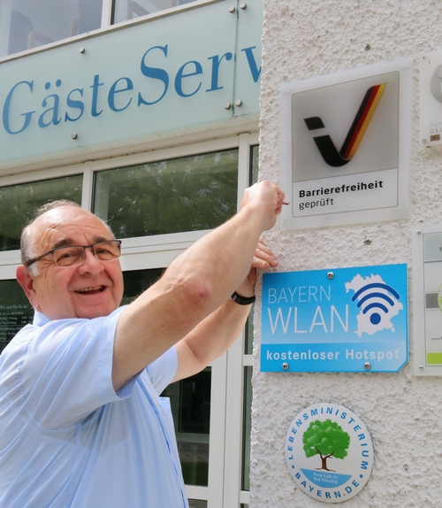

Nach umfassender Prüfung erteilt: Bad Füssings Kurdirektor Rudolf Weinberger freut sich über das neue Zertifizierungsschild „Barrierefreiheit geprüft“ – eine von vielen Auszeichnungen und Qualitätssiegeln, die den Eingang zum Bad Füssinger Kur- und GästeService zieren.

Foto: Kur- & GästeService Bad Füssing

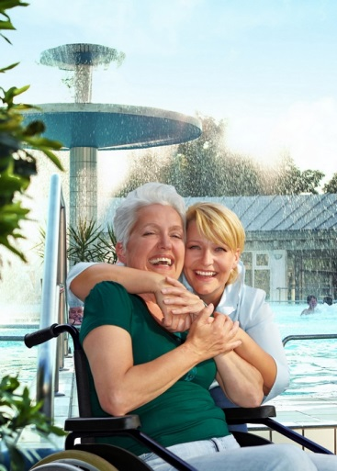

Auch im Rollstuhl haben Bad Füssings Kurgäste und Gesundheitsurlauber gut lachen:
Das Heilbad im Herzen des Bayerischen Golf- und Thermenlands wurde jetzt als besonders
behindertengerecht zertifiziert.
Foto: Kur- & GästeService Bad Füssing

Hinweis für die Redaktion:
Diese Fotos zum kostenfreien Download und zur honorarfreien Nutzung sowie weitere Pressetexte und attraktive Pressebilder aus und über Bad Füssing in Druckqualität im Internet unter:
http://badfuessing.newswork.de

